kaars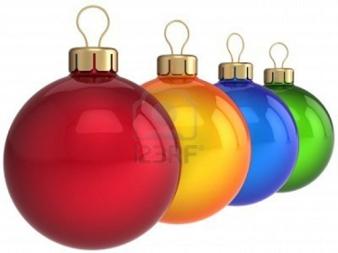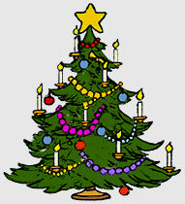slingerster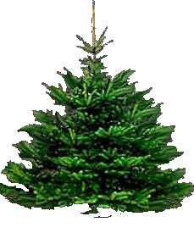

De Kerstballen

Een Slinger

De Ster

De Boom

Het lichtje

Een Kerstboom